1. 新建一个STM32项目，选择芯片型号

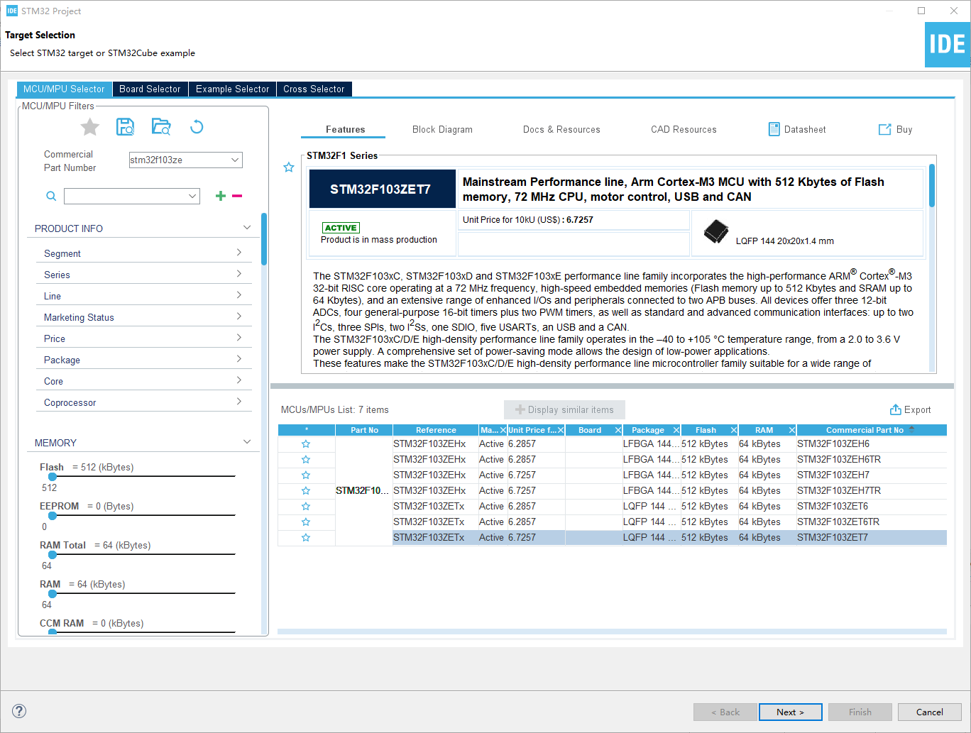

1. 选择空白项目类型

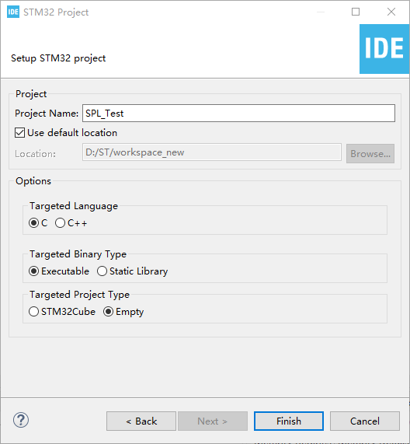

1. 创建好的空白工程

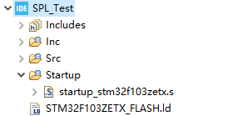

1. 下载SPL库，并添加SPL库到工程文件夹

下载地址：<https://www.st.com/en/embedded-software/stm32-standard-peripheral-libraries.html>

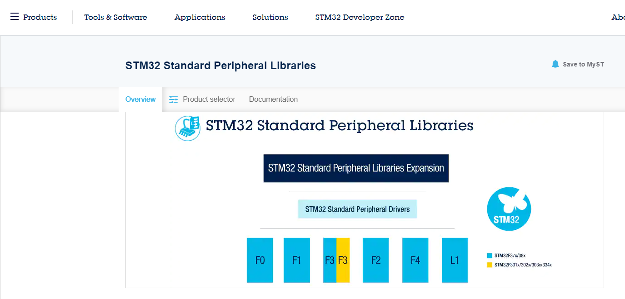

这里我下载是F1的，解压后，

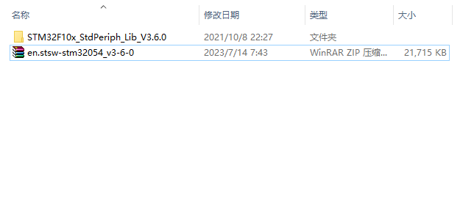

进入解压后的文件夹，复制Libraries文件夹到我们创建的工程文件夹：

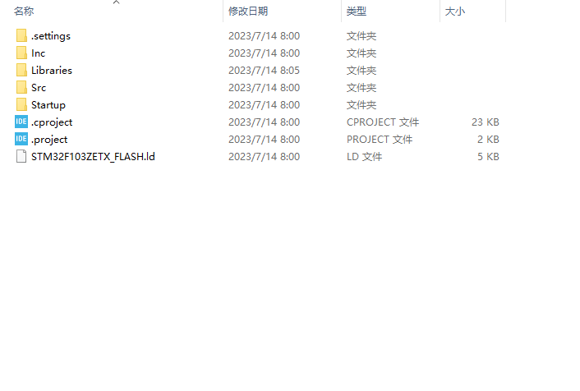

1. 配置工程

* 在Libraries上右键选择Resource Configurations->Exclude from Build…将Debug和Release的勾去掉，OK使这个文件夹编译进工程。

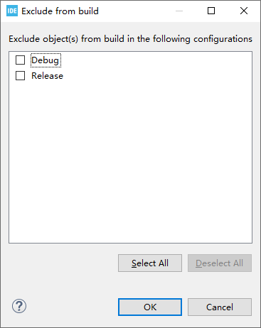

* 之后右键标准库中的startup删除这个文件夹，我们使用IDE自动生成的启动文件。

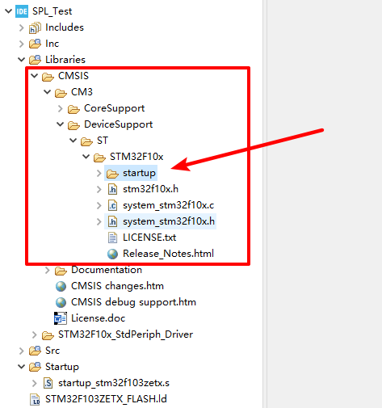

* 下一步将库文件中的stm32f10x_conf.h和stm32f10x_it.h复制到工程目录的Inc文件夹中，将stm32f10x_it.c放到Src文件夹中，Refresh工程。

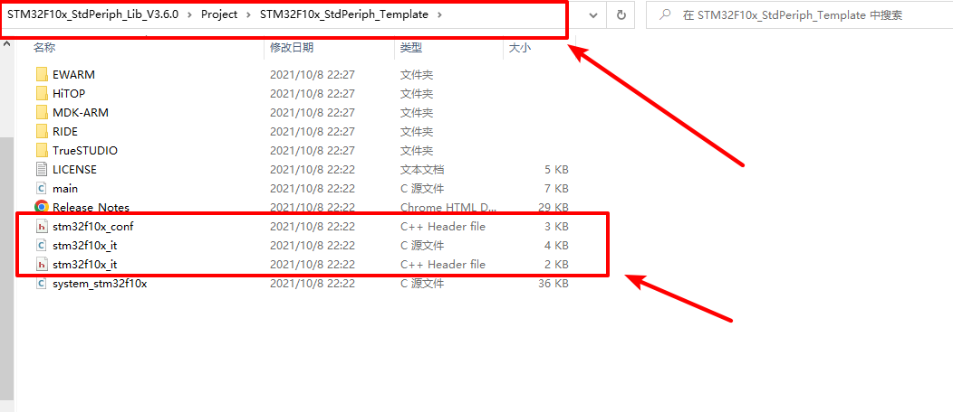

* 之后右键工程名，点击Properties，添加头文件路径全局宏。

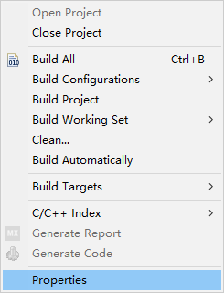

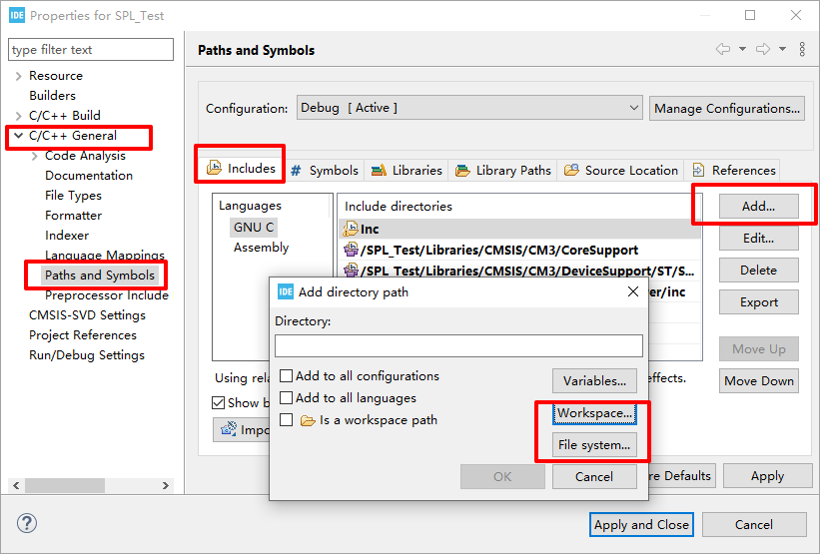

选择有头文件的文件夹，添加头文件路径：

Libraries\STM32F10x_StdPeriph_Driver\inc

Libraries\CMSIS\CM3\DeviceSupport\ST\STM32F10x

Libraries\CMSIS\CM3\CoreSupport

* 添加宏

添加宏STM32F10X_HD和USE_STDPERIPH_DRIVE。

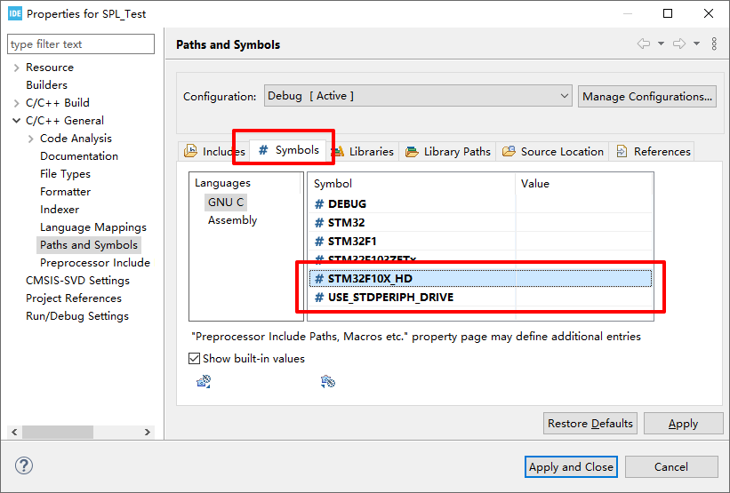

下一步打开工程中的core_cm3.c,修改__STREXB和__STREXH函数，在r前加&符号。

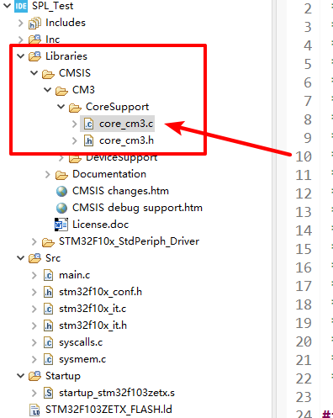

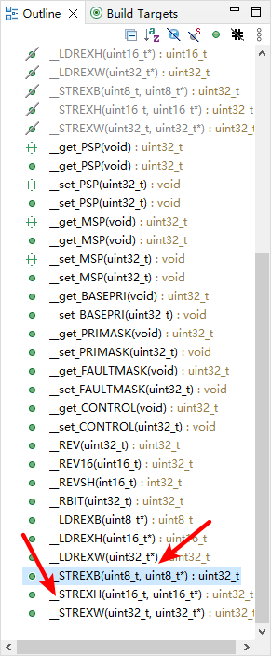

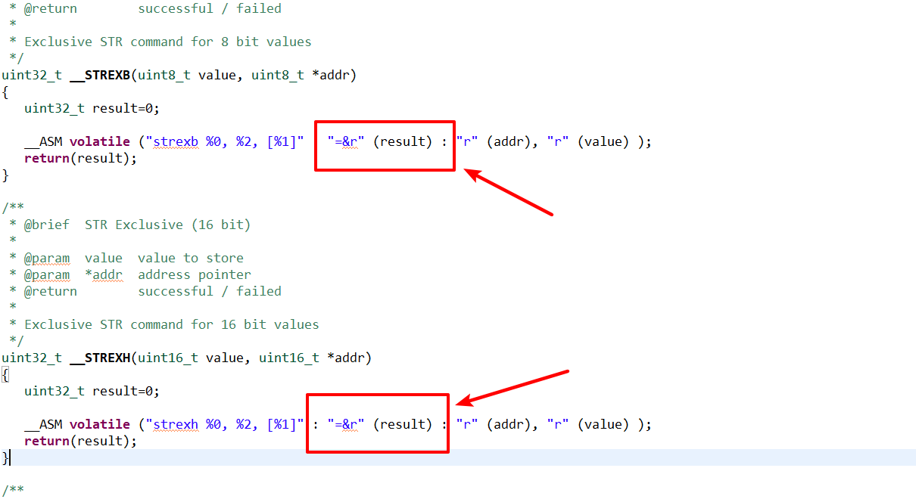

1. 点击编译工程，没有错误。至此，完成了SPL的工程的创建。

